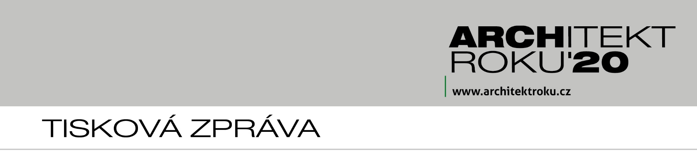

Pět finalistů ceny Architekt roku 2020
Počátkem léta vybrala odborná porota pět finalistů soutěže Architekt roku 2020. Jedná se o architekty, kteří se v období uplynulých pěti let svým přístupem významně zasloužili o architekturu v České republice, ať již vynikající tvorbou či podporou kvalitní architektury a profese. Slavnostní vyhlášení výsledků již dvanáctého ročníku soutěže proběhne 8. září 2020 v prostorách CAMP v Praze.
Ocenění Architekt roku upozorňuje na význam a důležitost architektury pro náš život a kulturní rozvoj společnosti a rovněž na výjimečnou roli architektů, kteří úroveň výstavby mohou ovlivňovat. Zároveň je cílem ceny šířit osvětu a propagovat kvalitní architekturu. „Cena Architekt roku by neměla být oceněním za celoživotní dílo, ani by neměla připomínat životní jubilea. Jejím cílem je ocenit významný počin v oblasti architektury z posledních pěti let“, připomněl statut soutěže na červencovém jednání odborné poroty architekt Adam Gebrian. S ním o dvanáctce nominací rozhodovali ještě další porotci - architekti Stanislav Fiala, Petr Hájek, Marcela Steinbachová a umělkyně Kateřina Šedá.
NOMINACE - ARCHITEKT ROKU 2020
Mezi nominovanými se objevili projektující architekti, ale i teoretici či pedagogové a další angažovaní odborníci a jejich sdružení: Zdeněk Fránek; Petr Janda; Galerie VI PER, Cosa.cz / Markéta Mráčková a Barbora Šimonová; Michal Palaščák; Karolina Jirkalová; A.LT Architekti / Peter Lacko a Filip Tittelbach; Ehl Koumar Architekti / Tomáš Koumar a Lukáš Ehl; Ateliér 111 architekti; Petr Stolín; 4 AM Brno; o-va / Jiří Opočenský, Štěpán Valouch.

FINALISTÉ - ARCHITEKT ROKU 2020
Snahou poroty je komplexní hodnocení jednotlivých nominovaných. Porotci se shodli, že nominované osobnosti by měly být představiteli kvalitní tvorby a zároveň angažovanosti na poli architektury, jak stanovuje statut soutěže. „U finalistů jsme sledovali také jejich celkový přínos pro společnost, profesní a morální integritu i osobní nasazení. Shodli jsme se, že by měli přinášet stabilní kvalitu do společnosti a prostředí. Zároveň jsme chtěli upozornit na méně známé osobnosti, jež by výběr mezi finalisty motivoval v další práci a zásadním způsobem podpořil jejich činnost,“ vysvětluje členka poroty Marcela Steinbachová. Do finále nakonec postoupilo pět osobností. Porota v září udělí také jedno čestné uznání.
● Ateliér 111 architekti / Jiří Weinzettl, Barbora Weinzettlová, Veronika Indrová
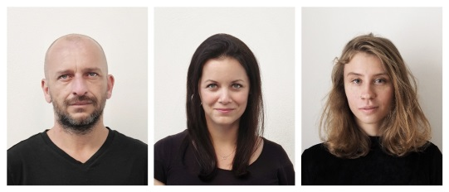
Odůvodnění poroty: Projekty ateliéru jsou citlivé, kontextuální a současné. Jedná se o přehledné a jednoduché stavby, s jasně čitelným autorským názorem, které vycházejí jak tvarově, tak materiálově z jakési kolektivní paměti. Působí tak jako přirozená součást místa. Hmotové působení i zvolené materiály v realizacích ateliéru jsou přesvědčivé a nezpochybnitelné, ať už se jedná o Dílny Opatov, rodinné domy v Litvínovicích či Jinonicích, nebo archetypální chatu u rybníka na Vysočině.

● Cosa.cz / Markéta Mráčková a Barbora Šimonová
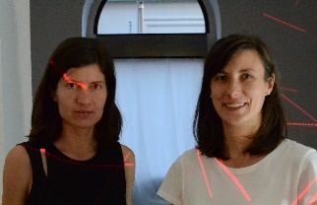
Odůvodnění poroty: Cosu tvoří dvojice architektek, které se věnují mnoha různorodým aktivitám v oblasti architektury a urbanismu. I přesto, že působí trochu nenápadně, jejich činnost je důležitým příspěvkem k současnému vnímání tohoto oboru. V roce 2014 se podílely na publikaci mapující tématiku hromadné panelové výstavby, v roce 2017 natočily dokumenty ukazující architektonické realizace 80. let a v roce 2018 pak další dokumenty, které se soustředily na vztah postmoderní teorie k tehdejší československé praxi. Jejich zaujetí architekturou doby normalizace vychází z přesvědčení, že tato architektura nenávratně mizí a pomocí svých knih a videodokumentů usilují o větší porozumění pro stavby z tohoto období.

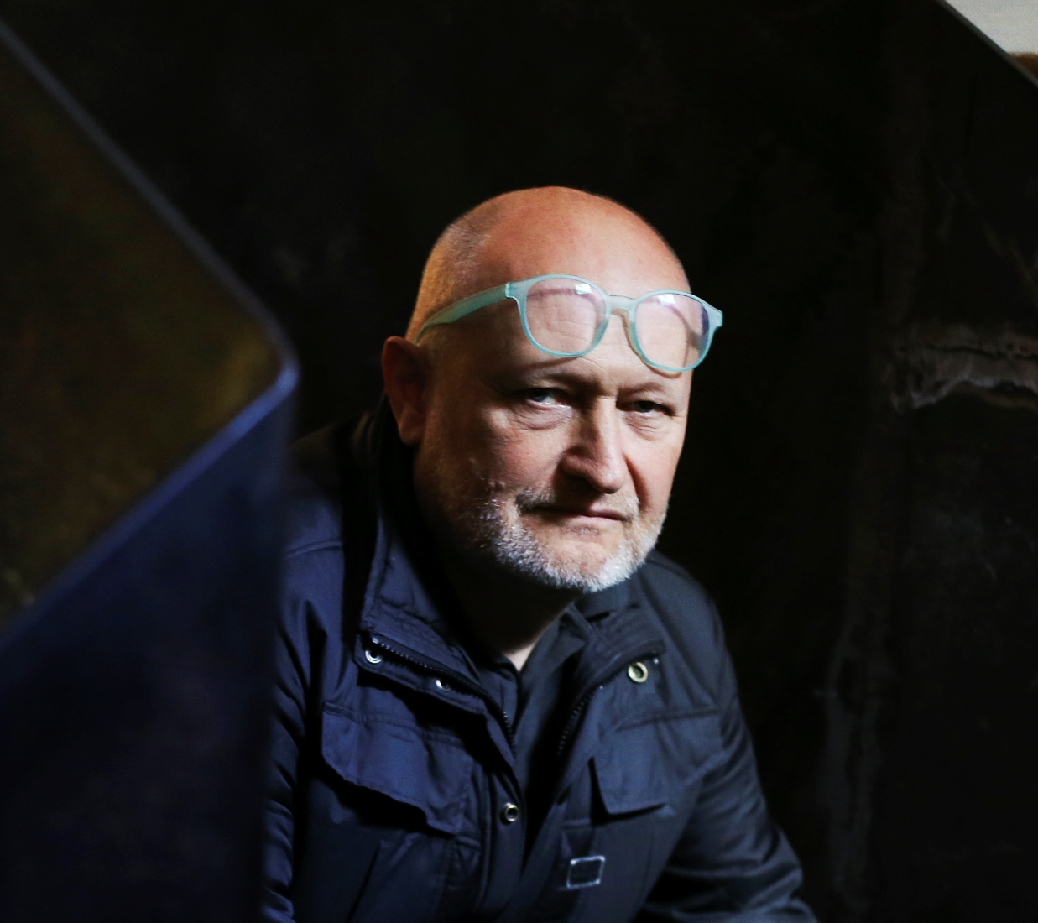● Zdeněk Fránek
Odůvodnění poroty: Tvorba profesora Zdeňka Fránka čerpá jak z architektonických (české baroko), tak uměleckých (Paul Klee), ale i přírodních zdrojů (botanika), jež přetavuje do originální, velmi osobité podoby. Patří k nejvýznamnějším představitelům organického proudu české architektury. Jeho stavby se vyznačují sochařskými kvalitami, zároveň, zvláště v posledním desetiletí, odrážejí jeho zájem o ekologii. Citlivě vstupují do daného prostředí, stávají se jeho obohacujícím fenoménem. Jednoduše řečeno, jsou krásné, aniž by se podbízely. Vedle navrhování rodinných domů, muzeí, sakrálních nebo industriálních budov se Zdeněk Fránek věnuje pedagogické činnosti, autorským výstavám, českou architekturu propaguje doma i v zahraničí. Jeho působení je už třicet let všestranné, intenzivní a především: inspirativní.

● Petr Janda
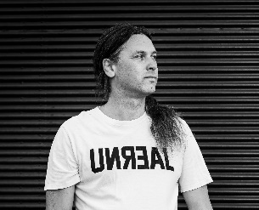
Odůvodnění poroty: V práci Petra Jandy ze Studia Brainwork se spojuje jeho zkušenost ze studia na Fakultě architektury u Jana Bočana a na Akademii výtvarných umění u sochaře Aleše Veselého. Jeho návrhy mají silný výtvarný náboj a jsou zároveň po technické stránce do detailu promyšlené. V posledních letech se intenzivně věnuje projektům v souvislosti s řekou Vltavou. Mezi nejznámější realizace z této doby, na kterých se svým ateliérem pracoval, patří interiér loftu ve Zlíně a revitalizace pražských náplavek - kobek na Rašínově, Hořejším a Dvořákově nábřeží s krásnými prosklenými dveřmi.

● ov-a / Jiří Opočenský, Štěpán Valouch
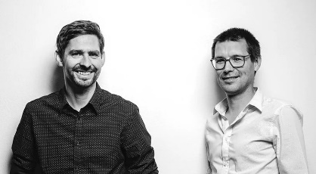
Odůvodnění poroty: Ateliér ov-a byl založen v roce 2010 architekty Jiřím Opočenským a Štěpánem Valouchem a za svou poměrně krátkou dobu existence si získal oprávněnou pozornost laické i odborné veřejnosti. Jejich návrhy jsou charakteristické jasným konceptem a kvalitním zpracováním detailu. Za všechny jejich práce lze jmenovat ty nejvýraznější: komplex apartmánových hotelů Svatý Vavřinec v Peci pod Sněžkou, nové sídlo firmy Lasvit v Novém Boru nebo propojovací mosty budov VŠCHT v Praze.

Nominace na cenu Architekt obci 2020

Soutěž Architekt roku organizuje společnost ABF, a. s., již dvanáctým rokem. Její nedílnou součástí je také ocenění Architekt obci udělované Ministerstvem pro místní rozvoj ČR, Svazem měst a obcí ČR a časopisem Moderní obec. Letos poprvé je ocenění udělováno ve spolupráci s Českou komorou architektů a Asociací pro urbanismus a územní plánování ČR.

„Cílem soutěže je ocenění tandemu architekt - obec a vyzdvihnutí jejich rolí při procesu výstavby. Jasně se nám ukazuje, že spolupráce architekta nebo architektonického studia a samospráva obce přináší mnoho pozitivního jak pro spolupracující samotné, tak i pro obec a její občany,“ vysvětluje Josef Morkus z Ministerstva pro místní rozvoj ČR. „Chtěli bychom podporovat přístup samosprávy, která nepřemýšlí pouze v horizontu svého volebního období, ale dívá se do budoucna a sleduje dlouhodobý rozvoj obce. Opět se potvrzuje jedno - je nutné plánovat, mít strategii, pracovat na ní a postupně ji realizovat,“ říká František Lukl, předseda Svazu měst a obcí ČR. „Obrovským přínosem je doplňování týmů o krajinářské architekty, kteří vnášejí do rozvoje měst a obcí nový názor. Je třeba oceňovat především schopnost dlouhodobé a systematické spolupráce mezi odborníky a obcí“, dodává Alena Klimtová ze Svazu měst a obcí ČR.
Odborná porota soutěže Architekt obci 2020 pracovala ve složení: Radka Vladyková - Svaz měst a obcí ČR, Josef Morkus - Ministerstvo pro místní rozvoj ČR, Petr Velička - Česká komora architektů, Petr Durdík - Asociace pro urbanismus a územní plánování ČR, Milan Košař - držitel ocenění Architekt obci 2019, Ivan Ryšavý - časopis Moderní obec, a Regina Loukotová - zástupce ABF, a. s. Porota diskutovala potenciál kvalitního architektonického rozvoje jednotlivých sídel a vybrala pět finalistů soutěže a vítěze, který bude představen na slavnostním vyhlášení výsledků soutěže Architekt obci 2020 dne 8. 9. 2020 v CAMP v Praze.
FINALISTÉ – ARCHITEKT OBCI 2020
• Bratčice – Dan Šamánek
Přístup obce ukazuje, jak se dá uceleně pracovat s veřejným prostorem, přestože velikost a zajisté i rozpočet obce by mohl velmi jednoduše generovat zájem o jiné priority rozvoje. Forma provedené krajinářské stavby návsi je sice na tenké hranici mezi designem, který si můžeme dovolit jen díky dotacím, a konceptuální tvorbou navazující na tradiční podobu návesního prostoru, ale správné pochopení možností, které nám dává vegetace, společný veřejný prostor, měnící se vodní režim v krajině i sídlech a spolupráce s profesionálním přístupem krajinářského architekta k tématu, je výzvou, jež vedení obce pochopilo. Obec se tak odlišila od stovky pseudoromantických zelených, nebo naopak instantních technických, špatných a „drahých“ řešení v soudobé tváři venkova. Spolupráce obcí v otázkách investic a v následné údržbě veřejných prostranství s krajinářskými architekty je do budoucna nevyhnutelná a dobré příklady, jakými Bratčice jistě jsou, to jen potvrzují.
• Havlíčkův Brod - Aleš Burian
Porota ocenila zejména dlouholetou spolupráci radnice s architektem Alešem Burianem z brněnské Architektonické kanceláře Burian – Křivinka. Od roku 2006 se díky této nepřetržité spolupráci ve městě uskutečnilo několik významných projektů revitalizace a přestavby historického jádra, aniž by došlo ke kolizi se statutem městské památkové zóny. K těmto pracím patří zejména dobíhající rekonstrukce Staré radnice či loni dokončená přestavba Smetanova náměstí, která navázala na předchozí revitalizaci hlavního historického Havlíčkova náměstí a přilehlých ulic. Architekt Aleš Burian jako autor uvedených děl významně přispěl i k tomu, že veřejnost přes některé počáteční obavy přijala složité úpravy historického jádra města za své. Porota soutěže konstatovala, že příklad Havlíčkova Brodu naznačuje, jak může dlouhodobě fungovat koncepční spolupráce externího architekta s městem při jeho rozvoji a správě.

• Hodice - Milan Nytra a Hana Nytrová
Sílu dlouhodobé spolupráce obce a architektonického týmu porota spatřovala v důrazu na krajinné prvky v obci, v péči o ně, a především v jejich pojímání jako katalyzátorů pestrého veřejného života. Nezůstává ale jenom u nich, spolupráce se týká i rekonstrukce prodejny potravin na Obecní dům, opravy kulturního domu z 80. let i nově vybudované autobusové zastávky. Jde o kvalitní architektonické i krajinné intervence a o úspěšnou souhru vedení velmi malé obce a zkušeného architektonického týmu.
• Holasovice - Lubomír Dehner
Porota pozitivně hodnotila dlouhodobou a soustavnou spolupráci obce s architektem, místním rodákem, který se podílel na přípravě urbanistického rozvoje obce a pak i na jednotlivých realizacích, včetně jejich budování. Jedná se o úpravu veřejných prostranství a také o rekonstrukce staveb občanského vybavení. Při jednotlivých úpravách je patrná snaha o zachování genia loci obce a potvrzení jeho charakteru. Důležitým aspektem je i spolupráce s veřejností, která je zapojena do přípravy jednotlivých regeneračních zásahů v obci a zároveň je vedena i k obecní spolkové činnosti. Přínos architekta pro rozvoj obce je nesporný.
• Soběslav - Jaromír Kročák
Porota ocenila zejména dlouho trvající spolupráci architekta a samosprávy, jejímž výsledkem je rekonstrukce náměstí, parku a úpravy několika staveb, včetně obnovy a dostavby gotického hradu či přestavby kina na multifunkční kulturní centrum. Přestože Soběslav není velkým městem, může se chlubit cennými veřejnými prostory a hodnotnými stavbami. Město ve spolupráci s architektem o ně cílevědomě a koncepčně pečuje a jejich hodnoty vyzdvihuje a rozvíjí. V úvahu při tom bere i vliv úprav na mikroklima, provozní náročnost a co nejsnazší údržbu. Nezapomíná ani na zapojení veřejnosti, která projekty spoluvytváří. Nemalou roli v úspěšné spolupráci jistě hraje fakt, že pan architekt je soběslavským rodákem. Oceněný tandem již připravuje další projekt u kostela sv. Víta.
SLAVNOSTNÍ VYHLÁŠENÍ VÝSLEDKŮ – 8. 9. 2020
Slavnostní ceremoniál s předáním cen laureátům ocenění Architekt roku 2020 a Architekt obci 2020 se uskuteční 8. září 2020 od 18 hodin v prostorách Centra architektury a městského plánování (CAMP, IPR Praha, Vyšehradská 51, Praha 2). Cenu Architekt roku 2020 předá loňský laureát architekt Stanislav Fiala. Moderátorem akce bude Jiří Jaroš.
__________________________________________________________________________________________
INFO
Slavnostní vyhlášení výsledků soutěže Architekt roku 2020: 8. září 2020, CAMP (Centrum architektury a městského plánování), IPR Praha, Vyšehradská 51, Praha 2
Vypisovatel soutěže Architekt roku: ABF, a. s., pořadatel stavebního veletrhu FOR ARCH
Vypisovatelé soutěže Architekt obci: Ministerstvo pro místní rozvoj ČR, Svaz měst a obcí ČR, časopis Moderní obec (hlavní mediální partner) a ABF, a. s., letos poprvé ve spolupráci s Českou komorou architektů a Asociací pro urbanismus a územní plánování ČR
Hlavní partner: Veletrh FOR ARCH
Partneři: Hl. m. Praha, IPR Praha, SMO ČR, FOR ARCH (hlavní partneři), INTRO (hlavní mediální partner), ARCHITECT+, Moderní obec, ERA21, TV Architect, archiweb.cz, ASB, Střechy-Fasády-Izolace, Stavitel, EARCH.cz, PROPAMÁTKY, PRO města a obce, archSPACE (mediální partneři)
KONTAKT
Mgr. Iveta Zajíčková, tel.: 739 003 161, e-mail: zajickova@abf.cz
www.architektroku.cz

